PROJETO DE DECRETO LEGISLATIVO Nº 015/2021

“Dispõe sobre as Contas da Prefeitura Municipal de Itapevi, exercício 2014, cuja responsabilidade recaiu sobre o Sr. Jaci Tadeu da Silva.”

CONSIDERANDO que o Egrégio Tribunal de Contas do Estado de São Paulo, ao apreciar as Contas do Executivo deste Município relativas ao exercício de 2014, analisadas nos autos do Processo nº TC-000269/026/14, emitiu Parecer Prévio desfavorável à aprovação das contas,
CONSIDERANDO que a Egrégia Câmara Municipal de Itapevi, nos termos da lei Orgânica e seu Regimento Interno, é soberana para julgar as contas da Prefeitura do Município de Itapevi com auxílio do E. Tribunal de Contas do Estado de São Paulo, bem que como que as alegações expedidas pelo responsável em sede de defesa mostraram-se razoáveis.
A Câmara Municipal de Itapevi, no uso de suas atribuições que legais, DECRETA:
Art. 1º Fica rejeitado o Parecer Prévio do Egrégio Tribunal de Contas do Estado de São Paulo, que foi desfavorável à aprovação das Contas da Prefeitura do Município de Itapevi, referentes ao exercício de 2014, cuja responsabilidade recaiu sobre o Sr. Jaci Tadeu da Silva, emitido nos autos do processo TC-000269/026/14.
Art. 2º Ficam aprovadas as contas da Prefeitura do Município de Itapevi, referentes ao exercício de 2014.
Art. 3º Este Decreto Legislativo entra em vigor na data de sua publicação, revogadas as disposições em contrário.

Sala das Sessões, Bemvindo Moreira Nery, 00 de maio de 2021.



Denis Lucas de Oliveira
Presidente da Comissão de Finanças e Orçamento

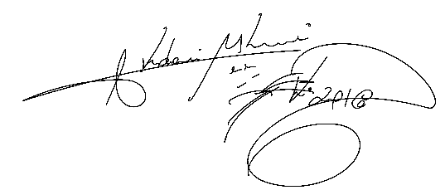

Mauricio Alonso Murakami  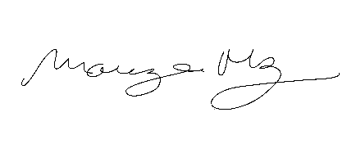  Vice-Presidente da Com. de Finanças e Orçamento | Akdenis Mohamad Kourani    Membro da Com. de Finanças e Orçamento
Mariza Martins Borges  Membro da Com. de Finanças e Orçamento | Wellington José dos Santos  Membro da Com. de Finanças e Orçamento

JUSTIFICATIVA

Senhor Presidente,
Senhores e Senhoras Vereadores,
Trata-se de Projeto de Decreto Legislativo, cuja iniciativa compete a Comissão de Finanças e Orçamento, conforme previsão do Regimento Interno em seu art. 275 §2º.
As Contas ora em exame foram apreciadas pelo Egrégio Tribunal de Contas, o qual se manifestou pela sua rejeição. Contudo, os apontamentos apresentados não são suficientes para configurar hipótese de rejeição de Contas por parte do Tribunal. Ademais a competência para o julgamento recai legalmente sobre esta Edilidade, razão pela qual entendemos razoáveis as alegações apresentadas em sede de defesa por parte do responsável.
Sendo assim, tendo em vista que a Comissão de Finanças e Orçamento não vislumbra óbice para a aprovação das Contas Municipais do exercício de 2014, solicitamos aos nobres pares que votem favoravelmente ao presente Projeto de Decreto Legislativo.

Sala das Sessões, Bemvindo Moreira Nery, 00 de maio de 2021.

Denis Lucas de Oliveira
Presidente da Comissão de Finanças e Orçamento

Mauricio Alonso Murakami  Vice-Presidente da Com. de Finanças e Orçamento | Akdenis Mohamad Kourani  Membro da Com. de Finanças e Orçamento
Mariza Martins Borges  Membro da Com. de Finanças e Orçamento | Wellington José dos Santos  Membro da Com. de Finanças e Orçamento

